信息技术服务管理
体系文件
服务级别管理程序

ZRXX-20000-SL-P-01

《LOGO图》

广东科技有限公司

发布版本 | V1.0 | 文件密级 | □ 普通 | ☑ 敏感
受控状态 | 受控 | 实施日期 | 2018年01月01日

变更记录

版本 | 变更履历 | 变更人/变更日期 | 审核人/审核日期 | 批准人/批准日期 | 发布人/发布日期
V0.1 | 新建 | 2017-11-15  邓全
V1.0 | 正式发布 | 2017-12-13  邓全 | 2017-12-14  张震 | 2017-12-15  李南 | 2017-12-15  林欣

目 录

1 文档介绍 3
2 术语、定义和缩略语 3
3 内容 3
3.1 流程执行策略 3
3.1.1 责任人政策 3
3.1.2 服务级别评审会议政策 4
3.2 角色及职责 4
3.3 流程输入及输出 4
3.3.1 流程触发条件 4
3.3.2 输入 4
3.3.3 输出 4
3.3.4 流程关闭条件 5
3.4 服务级别管理流程描述 5
3.4.1 作业流程图 5
3.4.2 流程活动说明 5
4 文件记录 6

文档介绍
本文档编写的目的是帮助公司IT服务团队与客户就服务级别进行有效的沟通和协商，增强客户对服务的感知和认同程度，并为进一步完善和改进服务奠定基础。

术语、定义和缩略语
术 语 | 缩略词 | 定 义 | 责任部门
服务级别管理 | SLM  (Service Level Management) | 定义、记录和管理服务级别，旨在以可接受的成本通过计划（Plan）－执行（Do）－检查（Check）－改进（Act）不断提高IT服务质量。  所有这些活动要求在一个业务需求和技术都在快速变化的环境中进行。服务级别管理试图在服务质量的供应与需求、客户关系和IT服务成本之间找到某个合适的平衡点。 | 服务部门
服务目录 | Service Catalog | 服务目录以客户的语言对服务进行描述，同时对IT服务团队能够提供给客户的相关的服务级别做出了概要说明。同样地，它也是一个重要的沟通工具。服务目录可以帮助调整客户的期望，从而有助于客户和服务提供者之间的流程整合。该文档是根据服务说明书中所描述的外部说明制定的，因而应该采用客户的语言进行撰写，而不是采用技术说明的形式。 | 服务部门
服务级别协议 | SLA  （Service Level Agreement） | 服务级别协议是由IT服务团队和客户之间签订的描述将要提供的一项或多项服务的一份协议。SLA是用一些符合客户体验的非技术语言进行描述的，在协议期间它可作为评价和调整IT服务的标准。 | 服务部门
支持合同 | UC  (Underpinning Contract) | 和外部供应商为服务交付而签订的合同，通常是具有法律意义的正式合同。 | 合同管理部

内容

流程执行策略

责任人政策
- 服务级别经理是公司服务团队的代表，应严格遵守服务级别协议并将影响服务质量的负面因素控制在最小范围。服务级别经理负责配合服务规划团队定义服务级别指标和目标，并领导团队与客户进行服务级别协议的沟通、确认和签署，同时组织客户、内部支持团队和第三方服务提供商定期对服务级别协议进行检查和回顾；
- 服务级别管理员是服务级别管理活动的具体执行人，应认真履行服务级别管理的日常操作层面的工作要求。

服务级别评审会议政策
主要内容 | 参加者 | 举行时间和频率
- 评价主要服务的趋势  - 根据需要讨论某服务水平  - 为SIP建议  - 评审服务水平管理报表 | - 服务级别经理（会议主持人）  - 事件经理  - 问题经理  - 其他相关各方  - 客户（业务部门）代表  - 供应商代表 | 每年一次

角色及职责
角色 | 主要职责
服务级别管理流程责任人 | - 服务级别管理流程负责人，对于整个服务级别管理流程方案的结果承担责任，并有相应的权限。
服务级别经理 | - 配合服务规划人员共同构建服务目录；  - 制定服务级别管理的策略及原则；  - 制定与服务级别管理相关的标准化模板；  - 协商与签订SLA/OLA/UC；  - 召开SLA回顾会议；  - 识别和分析客户的服务级别需求；  - 反馈意见分析与评审，拟定改进方案。
服务级别管理员 | - 维护服务目录的更新操作；  - 创建和更新服务级别管理文档（SLA/OLA/UC）；  - 监控和记录服务级别数据，必要时通报服务级别经理；  - 负责各种报告的设计和制作，并分发给相关人员；  - 协助组织和参与SLA/OLA/UC回顾会议。

流程输入及输出

流程触发条件
- 新的服务被批准时
- 变更的服务被批准时
- 服务战略、能力及资源产生本质上的变动时

输入
- IT服务现状
- 《IT服务满意度调查报告》
- 客户提出的IT服务需求

输出
- 《服务目录》
- 《服务级别协议(SLA)》
- 《服务级别需求（SLR）》
- 服务报告

流程关闭条件
《服务级别协议》及《服务目录》正式发布运行。

服务级别管理流程描述

作业流程图
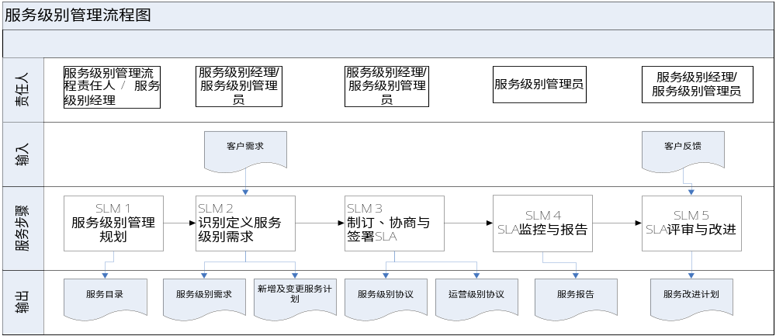

流程活动说明
序号 | 步骤名称 | 责任人 | 说明
SLM1 | 服务级别管理规划 | 服务级别管理流程责任人/服务级别经理 | - 服务级别经理配合服务管理流程责任人制定和维护服务目录；  - 服务级别经理负责服务目录维护的具体操作；  - 服务级别经理制定和规划服务级别管理流程相关的策略；  - 服务级别经理负责指导服务级别管理员制定和维护流程相关的文档模版，包括OLA、UC、SLA、服务报告等。
SLM2 | 识别定义服务级别需求 | 服务级别经理/服务级别管理员 | - 服务级别经理接受和整理所有服务和服务级别的需求，并指派服务级别管理员对服务需求进行深入分析和识别；  - 服务级别经理将服务级别需求分析结果与服务目录进行对比，如客户需求超过服务目录范围，则向变更发布流程发起变更请求。
SLM3 | 制订、协商及签署SLA协议 | 服务级别经理/服务级别管理员 | - 服务级别经理负责与客户沟通、协商和签署SLA协议。如有需要，还应与内部支持团队和第三方供应商制定、协商和签署OLA协议或UC合同，就保障IT服务的质量达成一致；  - 服务级别管理员在制定、协商及签署SLA的过程中提供支持和配合。
SLM4 | SLA的监控及报告 | 服务级别管理员 | - 服务级别管理员负责对SLA及相关的达标情况进行监控，并基于监控数据生成相关报告。
SLM5 | SLA的评审与改进 | 服务级别经理/服务级别管理员 | - 服务级别经理应根据与客户事先约定的周期召开SLA回顾会议，召集客户代表参与，对前一周期的服务及服务级别达标情况进行回顾；  - 服务级别经理应根据需要在完成SLA回顾会议后发起回顾会议，召集内部支持或第三方提供商代表参加，对前一周期的支持情况进行回顾；  - 服务级别经理基于回顾会议的反馈，生成相关改进方案。

文件记录
ZRXX-20000-SL-R-01 《服务目录》
ZRXX-20000-SL-R-02 《服务级别需求（SLR）》
ZRXX-20000-SL-R-03 《服务级别协议（SLA）》

